篁岭晒秋
世界遗产黄山•婺源篁岭•西递•宏村•屯溪老街•纯玩•动车五日游
0购物0自费，包含门票
■ <核心景区，一路好景，漫品慢游
中国醉美的乡村——婺源篁岭（感受独特的梯云村落和晒秋文化，欣赏四季花海的大地艺术）
世界自然与文化双遗产、国家地质公园——黄山风景区（黄山之美，美在变幻，美在无穷）
中国画里的乡村——水墨宏村（回到静谧优雅的世外桃源，静静体验着徽州乡村的慢生活）
中国桃花源里人家——西递古村（感受独特的明清古民居博物馆、古民居建筑的艺术宝库）
中国历史文化街区——徽州古街（灯火迷离，晚风轻拂，享受小城柔软的度假旅行时光）
日期 | 线路安排 | 用餐 | 住宿
第  一  天 | 成都东—合肥-黄山北 | 无 | 黄山市区屯溪
成都动车前往最美的地方--黄山市，安排接站（备注：您可自行选择合适的交通方式前往黄山市区（屯溪），当天我们为您提供免费拼车接站服务【黄山火车站/黄山高铁北站/黄山机场/黄山市（屯溪）汽车站】均可安排免费接机/站，具体接机/站事宜我们工作人员会提前一天与您联系确认，请出行人保持手机畅通）。
车赴黄山市屯溪，入住酒店休息或者自由活动。
第  二  天 | 屯溪—婺源-屯溪 | 早 | 黄山市区屯溪
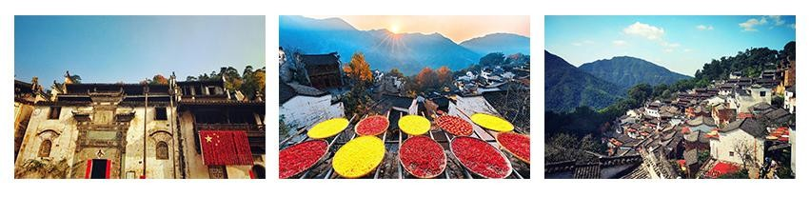
早餐后前往中国最美乡村—婺源~游览婺源梯云人家、梦幻田园—【篁岭】登临高空玻璃桥（该桥全长300米，垂直落差120米，含索道），高空欣赏万亩梯田，每到三月，婺源的油菜花争相开放，整个婺源也进入了最美的季节，而篁岭的梯田花海尤甚。数万亩梯田依山峦而建，层层叠叠从谷底延向半山腰，气势宏大。最摄人心魂的是数万亩层层叠叠的梯田，犹如一副绝美的水墨油画。只有置身于眼前的美景，才能真切的领略到，篁岭梯田被热爱美景的人们评为“全球十大最美梯田”，是何等的名符其实。
第  三  天 | 屯溪-黄山-屯溪 | 早 | 黄山市区屯溪
早上汽车赴【黄山风景区】，步行或者缆车(玉屏缆车自理90元/人)上山，游览玉屏楼、远观：天都峰、莲花峰；百岁云梯、一线天、鳌鱼峰、天海、光明顶，远眺飞来石，始信峰，白鹅岭，缆车（缆车自理：云谷缆车单程80元/人）或者步行下山。
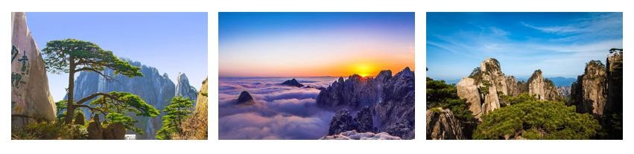
后乘车前往市区入住酒店！
自由活动时间，推荐景点（自行前往）：
A、参观【黎阳老街】，感受现代和古典的碰撞。黎阳水街涵盖滨江酒吧悠享街区、文化体验街区、美食休闲街区、婚礼乐活区。在老街的深巷中寻一间客栈，品尝一下主人的私房菜，喝上一杯上好的黄山毛峰茶，体会一份恬静与悠然。
B、【屯溪宋代老街】：“古街”上设有茶楼、酒肆、书场、墨庄，古趣盎然，马头墙、小青瓦、白粉墙；砖木结构的铺面，精巧玲珑的楼阁、镂刻精美的花纹图案，加上小门、大堂、天井、屋与屋之间的深窄小巷，错落别致，热闹繁华，显示了徽派建筑格局的古朴典雅，别有情趣。
第  四  天 | 屯溪-宏村-屯溪 | 早中 | 黄山市区屯溪
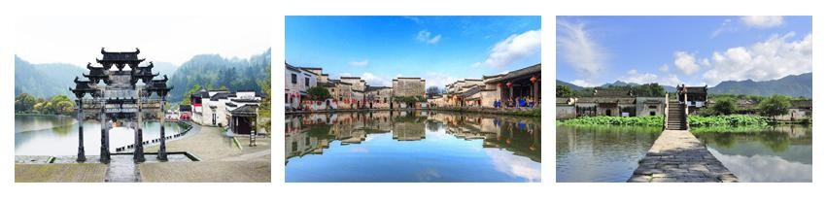
早餐后前往【宏村景区】游览，宏村始建于南宋绍熙年间（公元1131年），至今800余年。被誉为“中国画里的乡村”。2000年11月30日，被联合国教科文组织列入了世界文化遗产名录。依据仿生学建造，具有独特造型的“牛型村落”——“山为牛头树为角，桥为四蹄屋为身”。游览“民间故宫”的承志堂，敬修堂、月沼和南湖，枫杨，白果两棵古风水树；为徽派古民居的典型代表，感受徽派古民居青瓦白墙以及博大精深的徽州文化。
前往【西递】素有“桃花源里人家”之称，至今仍留有明清民居300余幢、街巷布局依旧,风貌古朴,建筑古老，被国内外建筑专家赞誉为“世界上保存最完的古民居建筑”，著名景点有：跑马楼、胡文光牌坊（胶州刺史坊）、桃李园和西园、天井和绣楼、大夫第等。被世人称为明、清古建博物馆，是“徽州经典”。是一处以宗族血缘关系为纽带，胡姓聚族而居的古村落。2000年被联合国教科文组织列入世界文化遗产名录。
参观完毕后回酒店休息。
第  五  天 | 黄山-合肥-成都 | 早 | 住宿：无
早餐后根据返程时间送站，
后乘动车返回温暖的家，结束愉快的旅程。
费用包含 | ※ 交 通：动车二等座  参考动车时间：  去程：成都东(D3078,08:17发车-19:24到)-合肥南-(G7745，20:32发车-22:06到)黄山北  回程：黄山北(G7746,08:10发车-09:51到)-合肥南-(D953，11:08发车-20:52到)成都东  ※ 大 巴：根据实际人数安排车辆；包含黄山景区交通车(单程19元/人*2趟)  ※ 门 票：以上所列景点所有第一大门票  ※ 住 宿：黄山市区准四酒店双人标准间(未挂牌)  温馨提醒：因地域原因，当地景区酒店星级标准不能与大城市同级酒店相比  ※ 用 餐：含4早1正（早餐自助早；正餐20元/人，10人一桌、8菜1汤）  ※ 导 游：当地优秀导游服务
费用不含 | ※ 索 道：游客自购上下索道费（黄山：80元/人+90元/人）  ※ 餐 费：行程未标备所有正餐  ※ 儿 童：不含往返动车票；不占床位费，酒店早餐需自理，正餐自理
儿童 | 仅含当地车费、导游服务费、黄山景区车及其他费用请现付。
注：成都往返均按动车二等座计，出所有火车票均需提供乘车人姓名及身份证号。乘车时必须携带身份证。另：6-13岁儿童可出动车儿童票，请报名时提前告知。
参考  酒店 | 屯溪：金融山庄、百合大酒店、同聚楼徽州宴、杭州湾大酒店、 荣鼎酒店等参考酒店。  备注：酒店为参考酒店，也有可能安排参考酒店之外的，但不会降低标准，以实际入住为准哟！
特别  说明 | 1、若持有效证件，在进入所有景点时必须出示并使用相关证件后，方可按团队折扣价现退门票差价。  2、行程如遇天气，交通等客观原因我社有权根据实际情况更改顺序，但不减少景点；因人力不可抗拒因素造成损 失我社不承担责任。  3、游客因个人原因临时自愿放弃游览，住宿、用餐等所有费用一概不退。  4、屯溪住宿宾馆只提供双标间，如客人报名人数系单数，我社不提供自然单间，尽量安排拼住，如果无法协调拼住，需由客人承担产生的单房差费用 。  5、游客的投诉以在当地意见书及签字证明为准，请游客务必认真填写意见单，恕不受理团友因虚填或不填意见书而产生的后续争议。
注意事项 | 1、请务必携带有效身份证出门，16周岁起需持有本人身份证原件或护照或通行证；2-12周岁需持有户口本或身份证或护照或通行证，2周岁内可以持出生证，若因本人证件无效所造成损失由游客本人承担！  2、行程在不减少景点的情况下可做出相应的次序调整，以当地接待社安排为准！  3、如遇人力不可抗拒因素(如天气原因，交通管制等)导致无法游览的景点和项目，我社有权取消或更换为其它等价景点或项目,赠送景点和项目费用不退！  4、如遇人力不可抗力因素所造成飞机航班取消延误导致游客行程调整或取消，产生住宿等费用由游客本人承担！  5、若客人中途离团费用不退，期间产生一切责任自理！
温馨提示 | 1、上山尽量轻装，少带行李，以免过多消耗体力，影响登山。不过一定要带一件厚的衣服，如果看日出的话，山顶风都很大；最好带多一件厚外套；如果能带上护膝最好，下山膝盖会很不舒服。  2、雷雨时不要攀登高峰，特别不要攀登天都、莲花二峰，不要用手扶铁链，亦不宜在树下避雨，手机关机，以防雷击。  3、山高路陡，游山时以缓步为宜，不可过速。身略前俯，可走“Z”形。这样既省力，又轻松。为安全计，一定要做到“走路不看景，看景不走路”。边走边看比较危险。  4、在高峻危险的山峰上照像时，摄影者选好角度后就不要移动，特别注意不要后退，以防不测。  5、黄山建筑物、古迹很多，不要在任何建筑物、古迹、岩石、竹木上题字刻画。  6、为防止火灾，黄山风景区沿途均实行定点抽烟。  7、为了保护黄山风景区的清洁卫生，不可随地乱扔垃圾、废物，沿途每隔几米都会有树状型的垃圾池。
